**Задача:** «Для документа Страховой акт сделать печатную формы с поддержкой типового функционала «Подпись и печать». 

Устанавливая/снимая галочку в печатной форме, макет которой содержит рисунки (факсимиле), отображаются/не отображаются печать организации и подписи руководителя и глав. Буха.

Печать и подписи устанавливаются в карточке организации.

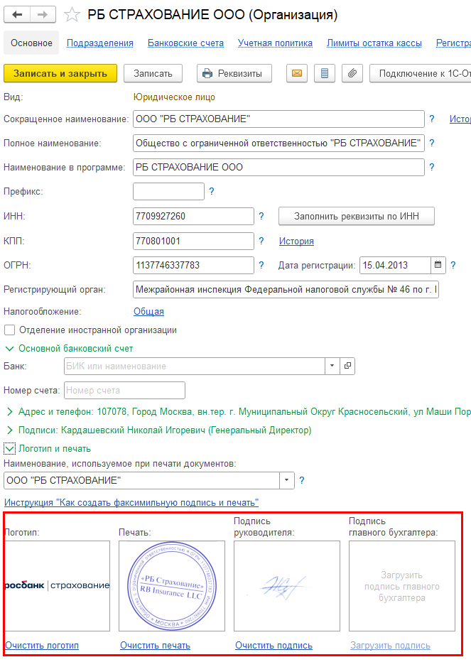

**Решение:**   
1. Необходимо в макете печатной формы добавить соответствующие рисунки.

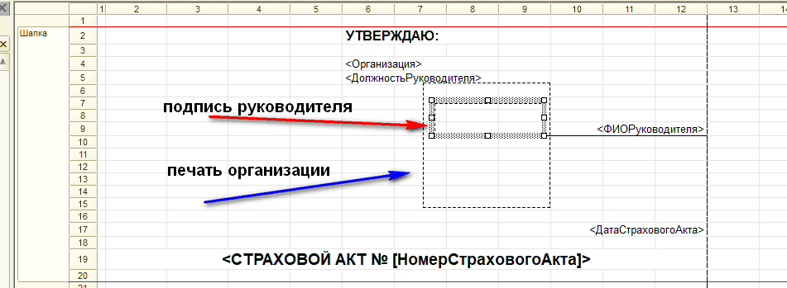

**Важно** рисунок Подпись руководителя должен иметь название **ФаксимилеРуководитель,** рисунок печать организации должен иметь название **ФаксимилеПечать**

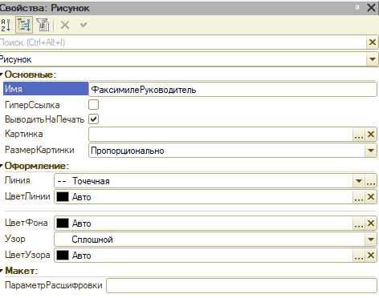 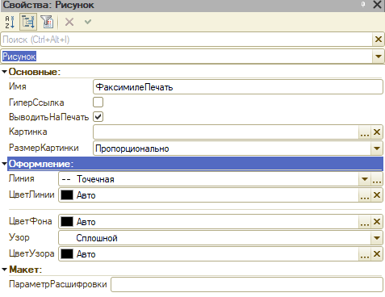

2. В модуле менеджера документа страховой акт в процедуре печать необходимо добавить вызов следующей процедуры

**ОбщегоНазначенияБП.ЗаполнитьДополнительныеПараметрыПечати(МассивОбъектов, КоллекцияПечатныхФорм, ОбъектыПечати, ПараметрыВывода);**

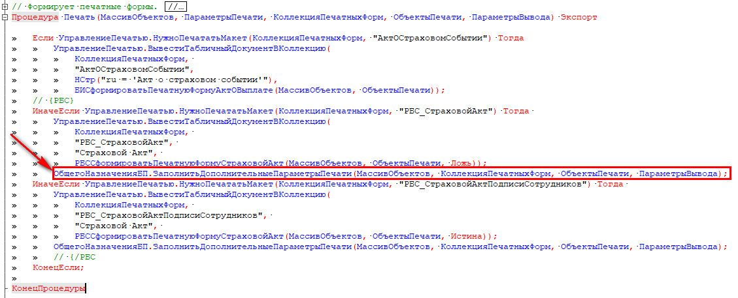

3. В функции, которая возвращает табличный документ, после заполнения табличного документа добавить эти две строчки.

**УправлениеПечатью.ЗадатьОбластьПечатиДокумента(ТабДок, НомерСтрокиНачало, ОбъектыПечати, Выборка.Ссылка);**

**УправлениеПечатьюБП.ДополнитьДокументПодписьюИПечатью(ТабДок, Выборка, ОбъектыПечати, Новый Структура);**

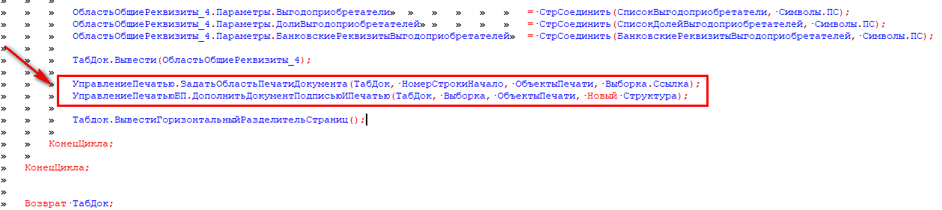

**Важно.** Чтобы корректно отработал типовой механизм, передаваемый параметр **Выборка** должен содержать поле с именем **Ссылка** или **Документ** (в данном случае ссылка на документ страховой акт) .

**Результат:**

